2015年1月1日

谷川 亘

東京の紅葉狩り

2015年年頭に当たり、年初のご挨拶申し上げるとともに、月替わりの拙文をお読みいただいている諸兄姉に厚く御礼申し上げます。
我がホームページは初刊が2012年8月でしたから、本号は30号になります。

その間、当初はメタボリック症候群解消を達成すべく、自らを鼓舞する意味も含めて書き出したのですが、その達成に向けて、残りの人生全てをそれに費やしても無益なことと悟り、話題の方も軌道修正し、山行や里歩きをこよなく愛し、自然や草花を愛でる内容になりつつあるようです。
そして、もうメタボ解消の方は、その許容範囲の上限内に収まればよいと観念し、それよりも、花鳥風月、四季折々の身近な話題を中心に、後期高齢者的心境を語ってゆきたいと思っております。
さし当たって、本年の第一作は、「東京での紅葉は、何処の名所と比べても勝るとも劣らず」との表題の下、綴らせていただきます。
東京都公園協会の指定庭園は９ヶ所有り、12月７日の期限までに紅葉巡りをして、そのうちの５ヶ所のスタンプを集めると、今年のカレンダーおまけつきと知り、どうせなら、短期間に集中して全部回ってしまおう。しかも、極力交通機関を避けてわらじ履きでの一筆書き。３回に分ければ貫徹間違いなし。確信を以て“いざ参らん”。

早速12月２日、他とは別方向の、国分寺市にある「殿ヶ谷戸庭園」を目指しました。広からず狭からず、駅チカの一等地にしては立派な庭園で紅葉真っ盛り。蘇生なったライカⅢｆとニコン一眼レフの撮り比べを展開しました。（カメラの話は次号以降で取り上げさせてください）物足りなくて、武蔵国分寺跡を経由して歩を伸ばし、西国分寺駅を超えて恋ヶ窪駅経由でその日の総歩数は12,100歩。半日でしたが、一万歩は確保できました。
12月3日午後、仕事場から湯島の旧岩崎邸庭園に。正門を入ってすぐの銀杏の素晴らしかったことを特記したい。岩崎邸の古色蒼然たる石積みの塀越しに見る紅葉を激写。無縁坂を登って東京大学に。窪地にある三四郎池の岸辺に立つのはこれが初めて。手入れ万全、清涼さに満ちた都指定の庭園より野趣に富んでいてこちらの方が“お気に入り”？
そう、考えてみれば、この学校とご縁があったのは、附属病院のみでした。
古式蒼然とした建屋をくぐり、銀杏の落葉風情真っ盛りの正門を出る。
本郷通りを北上して旧古河庭園を訪ねる。何と観光バスのラッシュ。何故に熊谷から大挙して紅葉狩りに来る必要があるのか問いたい。ここでは深紅の薔薇の花弁も闇に没して寒空には月影ひっそり。
六義園は時間延長してライトアップするとの事なので尋ねたものの、またまた人人人。興ざめしてしまい、当日の庭園巡りは終了。

12月６日、北国では降雪しきりだが、東京では絶好の冬の陽だまり。
昼食済まし、仕事場近くの深川車庫前から東京スカイツリー駅行き都営バスに揺られて50分、そこから水戸街道を歩いて向島百花園へ。
この季節、“百花”ところか花一つだにない故、東京スカイツリーを臨む冬景色を一枚。
東向島から半蔵門線に乗り、清澄白河で降りて清澄庭園に。水面に渡り鳥が盛んに飛び交っていたが、正直言って、“写し甲斐の”ある風情には遭遇できなかったのが残念。
残りの至近距離にある二か所の恩賜庭園は都営大江戸線ですぐ先だが、夕冷えにつき心身ともに凍てついてしまい断念。
またぞろ、門前仲町まで歩いて昔通った縄暖簾くぐり、熱燗ひっかけて暖をとる。これが生き甲斐、最高に良かったのだ。この日の総歩数18,600歩。

12月11日。この日を願望実現日と決めたのにあいにくの降雨。仕事場から「ゆりかもめ」有明まで歩き汐留へ。
紅葉堪能のし過ぎと言うか、その季節も終焉に近いのでどうも気が乗らない。だったら死なば諸共。嫌がる旧友無理矢理誘ったのにミスマッチ。互いに勘違いして集合場所の不徹底で、二人して“老いてボケ加減”になったと嘆く。
傘差し差し、ご機嫌取りつつの紅葉狩りなんて様にもならない。
既に紅葉シーズンを過ぎてしまった浜離宮恩賜庭園と旧芝離宮恩賜庭園を早足で巡って写真を撮る。
何はともあれ、これで、都立庭園９園を全て回ったことになり、満願成就。
浜松町貿易センタービルで友人の協力を労って一杯やり、今年の紅葉巡りも完遂いたしました。

まあ、小学生の絵日記に似て幼稚この上ないこの拙文。書いた本人ですら呆れ返っています。
ここで終わりです。最後までお読みくださいましてありがとうございました。

・・・・・・・・・・・・・・・・・・・・・・・・・・・・・・・・・・・・・・・・・・・・・・・・・・・・・・・・・・・・・・・・・・・・・・・・・・・・・・・・・・・・・・・・・・・
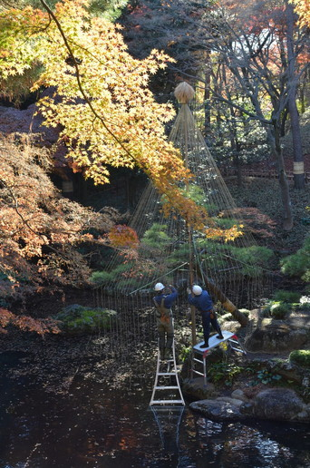
殿ヶ谷戸庭園

９ヶ所ある東京都立庭園の西外れにある殿ヶ谷戸庭園はＪＲ国分寺駅に隣接している園地で、広からず狭からず。
紅葉真っ盛り。
手入れも流石。
降雪？に備えて、二人の植木職人が雪吊り作業の真っ最中でした。

・・・・・・・・・・・・・・・・・・・・・・・・・・・・・・・・・・・・・・・・・・・・・・・・・・・・・・・・・・・・・・

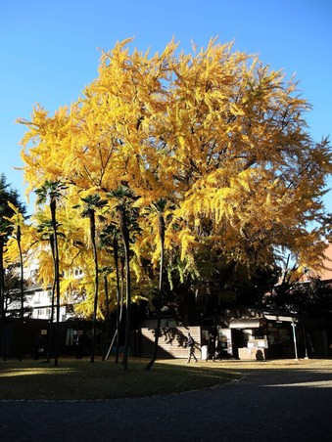
旧岩崎邸庭園

正門くぐってだらだら坂を左に折れると受付所。その横手にある、それは堂々たる樹勢の銀杏です。
中央部を横切っている男性と対比してください。

・・・・・・・・・・・・・・・・・・・・・・・・・・・・・・・・・・・・・・・・・・・・・・・・
旧古河庭園の夕暮れ
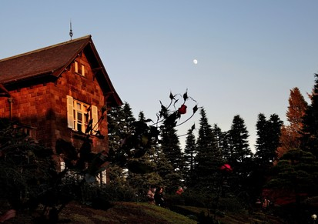
この時季の日の暮れは本当に早い。
ふと見上げると、薄暮の空には見落としそうな月ひとつ。
さしもの紅薔薇も遠慮したのか黒ずんでしまいました。

・・・・・・・・・・・・・・・・・・・・・・・・・・・・・・・・・・・・・・・・・・・・・・・・

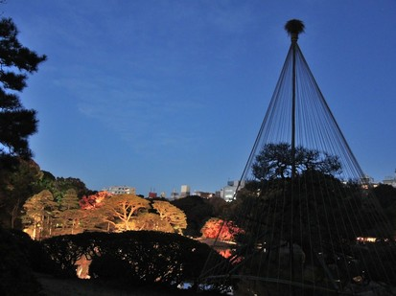
六義園

ライトアップ人気が人呼びこんで、人・人・人・・・。
写真どころではありません。
写真クラブでは、「気持ち悪い写真だね」の一言でした。

・・・・・・・・・・・・・・・・・・・・・・・・・・・・・・・・・・・・・・・・・・・・・・
小石川後楽園
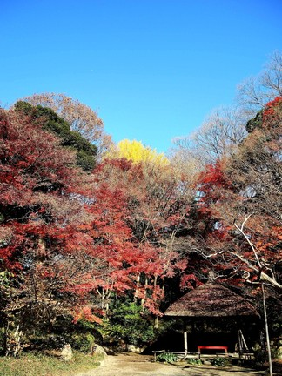
ここ、小石川後楽園は、通勤途上でもあるので度々訪ねていますが、四季折々の風情を満喫しては、「ここは東京都心なんだな～」。と、今更のように思いを新たにしております。

・・・・・・・・・・・・・・・・・・・・・・・・・・・・・・・・・・・・・・・・・・・・・・・ ..
向島百花園
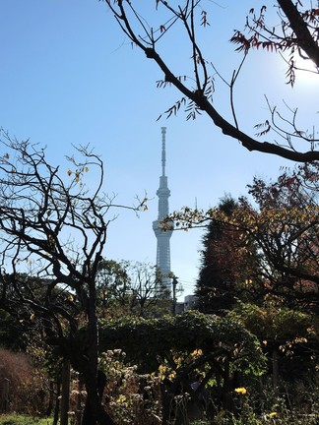

百花繚乱のこの庭園も、パンフレットによれば、この季節の花暦には、カラタチバナとモミジとしか書いてありません。
カラタチバナ。そう言われてみれば、ありました。
赤い実を付けたのがそうなのですよね。
それと、早咲きのスイセンも見かけました。

・・・・・・・・・・・・・・・・・・・・・・・・・・・・・・・・・・・・・・・・・・・・・・・
清澄庭園
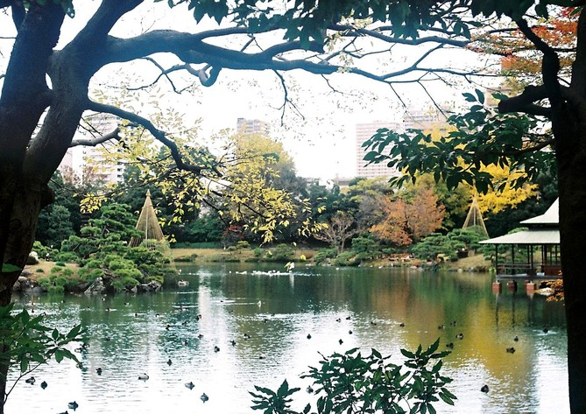
夕方になると薄暗くなるばかりか、寒気が身に沁みまして、地下鉄に乗り換えて一気に残り二つの庭園を！！とも思いましたが、数キロ先の門前仲町には昔通った縄暖簾。
そこそこに本日の日程は打ち止め。暖をとらせていただきました。
でもこの写真。往時は建売住宅が買えたと言う程高価だった1952年製ライカⅢｆ。
タンスに放置されていたのを“ライカ狂”ご教示に従って、“ライカ職人”の手で見事に蘇生。
“ライカ道”にはまったら、お小遣いなんてレベルではないそうです。尤も、まだその入り口のノックすらしていないのですが、迷いそう。誘い込まれたら大変です。

・・・・・・・・・・・・・・・・・・・・・・・・・・・・・・・・・・・・・・・・・・・・・・・
浜離宮恩賜庭園
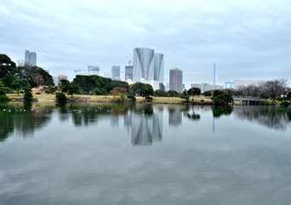
・・・・・・・・・・・・・・・・・・・・・・・・・・・・・・・・・・・・・・・・・・・・・・・
旧芝離宮恩賜庭園
